7 апреля глава управы Тёплого Стана Николай Сергеевич Комиссаров провел личный жителей.
08.04.2025
7 апреля глава управы Тёплого Стана Николай Сергеевич Комиссаров провел личный жителей. Обсудили, как улучшить содержание подъездов и другие важные вопросы. Каждое обращение уже передано специалистам Жилищника, а Николай Сергеевич лично проверит, чтобы всё решили быстро и качественно!
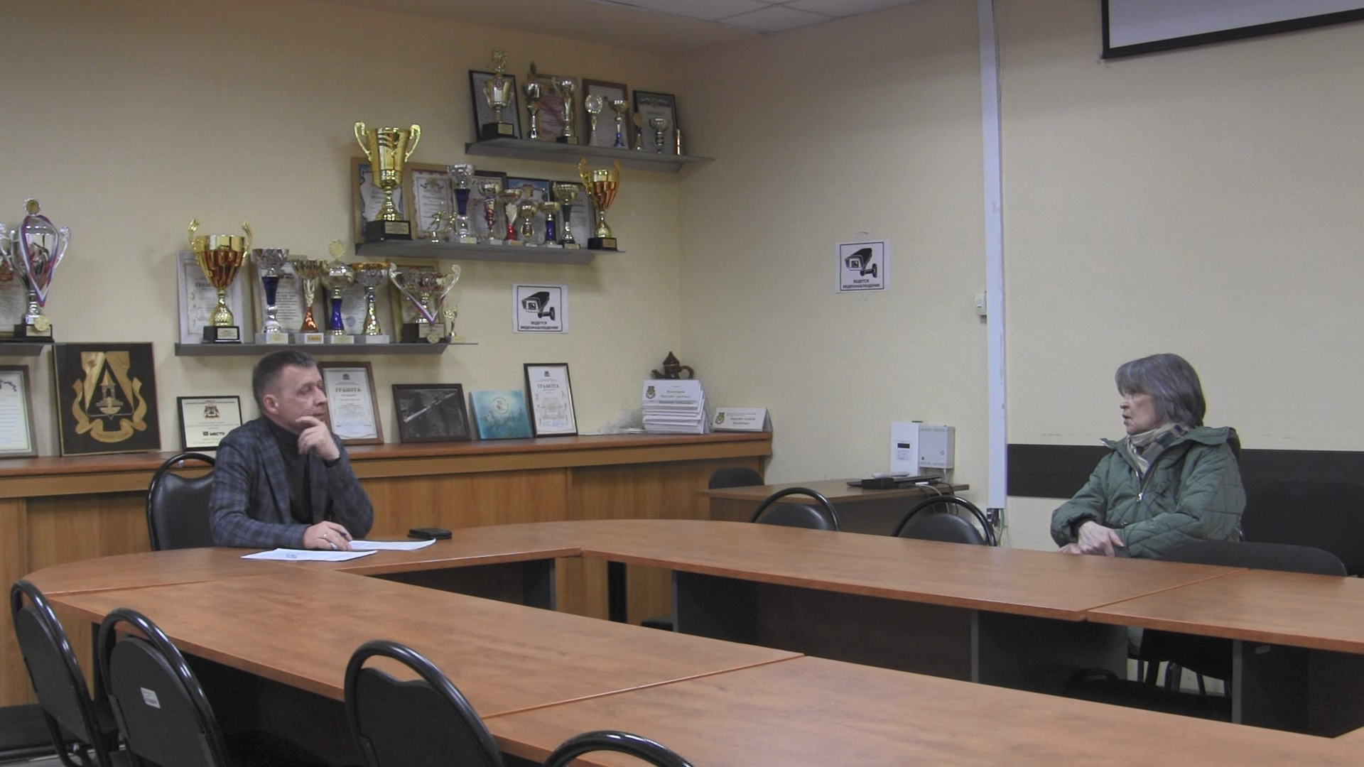
Хотите быть услышанными?
Приходите на еженедельные приёмы:
Каждый понедельник с 17:00 до 20:00 (по записи)
Управа района (ул. Тёплый Стан, д. 154, к. 2)
Запись по телефону: +7 (495) 338-38-00

— Ваше мнение действительно важно!

Вместе — мы сила!
Сотрудничество жителей и управы — это основа, на которой строится наш уютный Тёплый Стан. Приходите, участвуйте, меняйте жизнь района к лучшему!

Адрес страницы: http://teplystan.mos.ru/social-services/detail/12904065.html
Управа района Теплый Стан города Москвы

